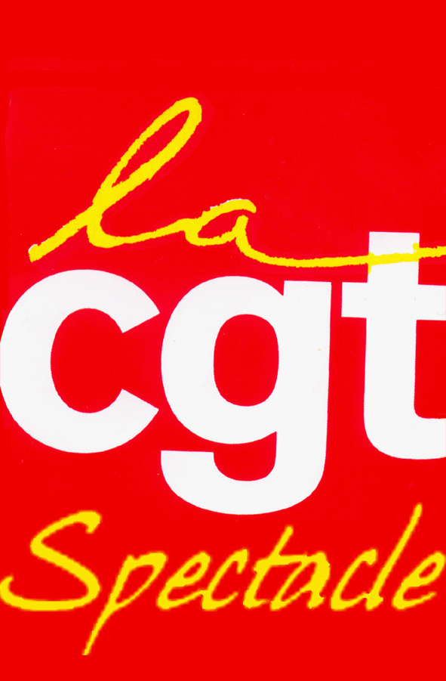
ASSURANCE CHOMAGE : LA NEGOCIATION DE COULOIR CONTINUE, LA LUTTE UNITAIRE AUSSI !

Alors qu’est entamée la longue procédure de traduction de l’accord du 22 mars dernier en convention Unedic, celle-ci devant être soumise à l’agrément du ministère, les coups bas continuent :
Le bureau de l’Unedic du 29 avril vient d’être annulé purement et simplement. Il devait permettre d’exposer le projet de convention, c’est-à-dire l’ensemble de la règlementation applicable aux demandeurs d’emploi, et aux intermittents du spectacle en particulier.
De même, les organisations déjà signataires de l’accord du 22 mars (Medef, Cgpme, Upa, Cfdt, Cftc, Fo) sont à nouveau en pleine discussion non officielle pour modifier le calcul du différé d’indemnisation apparu un quart d’heure avant la fin de la négociation et dont nous avons démontré qu’il est très violent à l’égard de tous les bas et moyens revenus de nos métiers.
Nous apprenons - par un article des « Echos » - que l’accord modifiant ce différé mais abaissant le plafond de cumul (salaires + indemnités) est prêt (!).
La négociation de couloir continue entre les seuls signataires, nos propositions ne sont pas étudiées : la démocratie continue d’agoniser …
Du fait de l’annulation du bureau Unedic du 29 avril, nous reportons la grève et la manifestation prévue à Paris mais nous maintenons les actions à l’initiative des régions.
Nous attendons confirmation de la date du 6 mai comme rendez-vous de « négociation » pour annoncer une grande journée de mobilisation !

Les prochains rendez-vous sont donc :
- Vendredi 25 avril : journée d’action avec préavis de grève
- Manifestation à Bourges à 12h devant la Préfecture (Place Marcel Plaisant) pour se rendre à l'espace professionnel du «Printemps» ;
- Rassemblement à Paris : 13h Place de la République (côté bd Saint Martin)
- Mardi 29 avril : rendez-vous à 13h Place de la République à Paris, en régions vous rapprocher de vos syndicats.
- Jeudi 1er mai : Pour Paris, rendez-vous devant le cinéma Bastille. Départ de la rue Faubourg St Antoine pour rejoindre le point fixe unitaire (CGT Spectacle, CGT Intérim, Comité Chômeurs CGT, CIP-Idf, associations de chômeurs…) à l’angle de la rue Gonnet et de la rue Faubourg St Antoine.
- Le 17 mai : la « marche pour la Culture » reprend à Paris et en régions!

Nous ne manquerons pas de donner d’autres rendez-vous pour lutter contre l’agrément d’un texte injuste et négocié dans les couloirs, et pour la prise en compte de nos propositions. La pression de nos mobilisations inquiète en haut lieu : La lutte unitaire continue !

Paris, le 24/04/14.

Pour vous tenir informés à tout moment de l’actualité sociale, notre Fédération met à votre disposition : son site Internet au www.fnsac-cgt.com - Email : cgtspectacle@fnsac-cgt.com
FNSAC 14-16, rue des Lilas 75019 PARIS – Tel. : 01 48 03 87 60

